# Assignment3

刘瑞涵 221040051

月调仓，在每月往前看三年数据，使用随机森林或XGBoost模型对因子数据与其对应的下个月的收益标签进行训练，预测下一个月收益率处于上涨或下跌标签的概率，将其作为打分方法，对本月的股票进行概率打分，并排序，将其分为5组作为不同的portfolios。

回测结果：

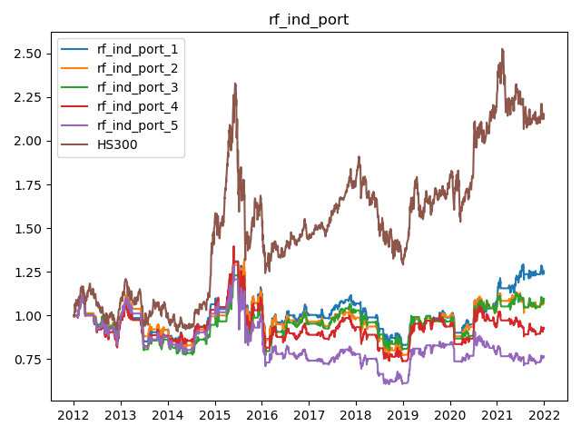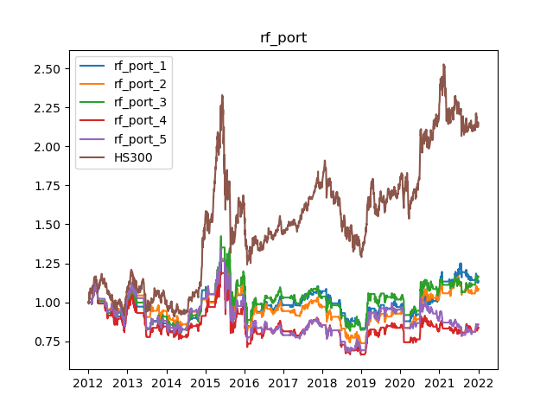

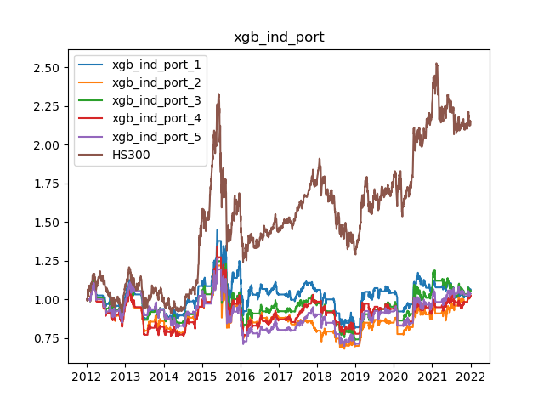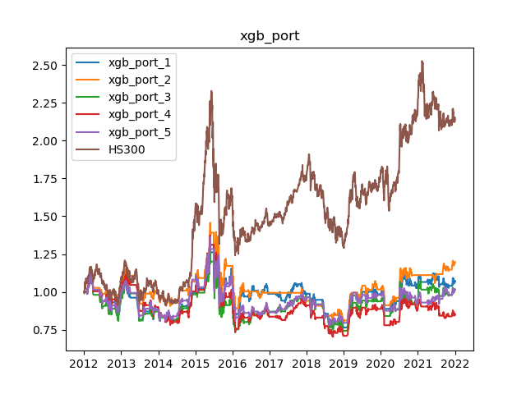

其中title含ind的在选取portfolio时考虑了industry的权重。

## 结论：

可以看到用现有的因子进行建模，RandomForest的五组有较好的区分，而XGBoost并没有有效的分开各个组合，还可以进一步调参优化。同时可以看到所有模型均与Benchmark有较大的差距，说明选用的因子在当前的模型框架下并不能带来超额收益。

